
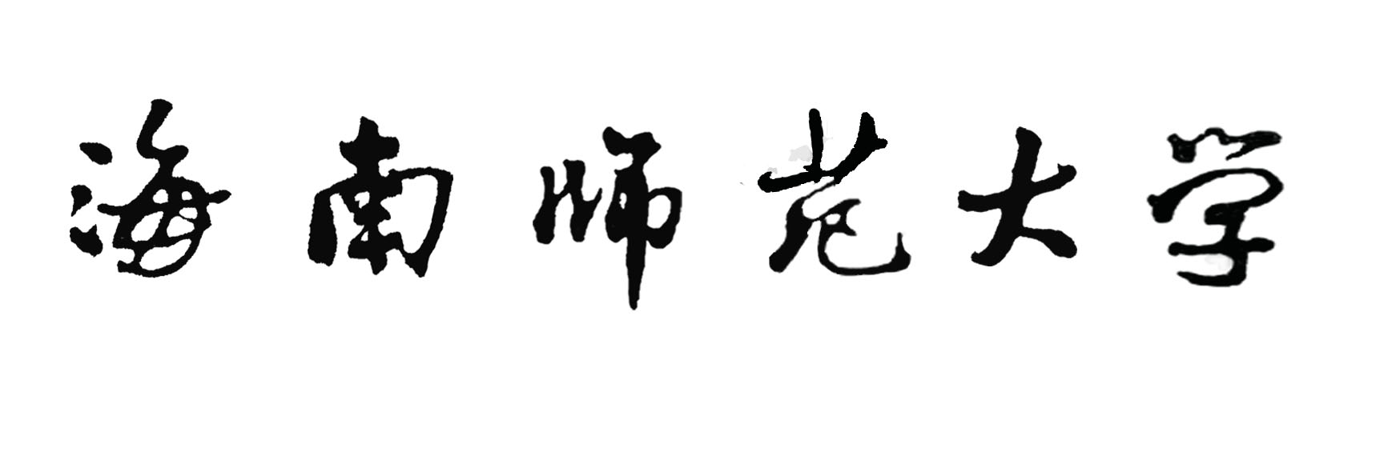

本 科 生 毕 业 论 文

题目: 基于RFM模型的特产网店客户价值细分
—以春光食品网络直营店为例

姓 名： | 李兰
学 号： | 201024040122
专 业： | 电子商务
年 级： | 2010级
学 院： | 信息科学技术
完成日期： | 2013年5月
指导教师： | 陆娜

本科生毕业论文独创性声明

本人声明所呈交的毕业论文是本人在导师指导下进行的研究工作及取得的研究成果，除了文中特别加以标注和致谢的地方外，本论文中没有抄袭他人研究成果和伪造数据等行为。与我一同工作的同志对本研究所做的任何贡献均已在论文中作了明确的说明并表示谢意。

论文作者签名： 日期： 20 年 月 日

本科生毕业论文使用授权声明

海南师范大学有权保留并向国家有关部门或机构送交毕业论文的复印件和磁盘，允许毕业论文被查阅和借阅。本人授权海南师范大学可以将本毕业论文的全部或部分内容编入有关数据库进行检索，可以采用影印、缩印或其他复印手段保存、汇编毕业论文。

论文作者签名： 日期： 20 年 月 日

指导教师签名： 日期： 20 年 月 日
目 录

1引言 2
1.1研究背景 2
1.2研究意义 3
1.3研究内容 4
1.4论文创新之处 4
1.5论文研究方法与结构安排 4
2客户价值理论与评价体系 5
2.1客户价值细分概述 5
2.2客户细分方法 7
3农产品特产网店客户价值研究的必要性分析 7
3.1农产品特产满足了当代人的需求 7
3.2特产电商成趋势 7
3.3不同客户对特产网店价值不同 8
4基于RFM模型的春光食品网络直营店客户价值细分实证研究 8
4.1实证数据来源 8
4.2样本选择 9
4.3数据收集 9
4.4 数据清理 9
4.5数据处理原理 10
4.6数据处理 13
4.7实证结果分析 19
5基于RFM模型嵌套分析技术的模型优化处理 20
5.1优化原理说明 20
5.2优化处理过程 20
5.3优化结果分析 23
5.4不同价值客户特征的营销策略分析 24
6研究结论与研究不足 26
6.1研究结论 26
6.2研究不足 27
参考文献 27

基于RFM模型的特产网店客户价值细分
作者：李兰 指导教师：陆娜
（海南师范大学信息科学技术学院电子商务系，海口，571127）

摘 要：互联网环境下，特产网店也越来越多。消费者选择变多，网店运营面对的竞争也开始变大。作为C2C特产网店而言，网店具有的资源有一定的限度，不同的客户对于网店的价值也不同，如果网店开展营销活动的的时候不能根据客户价值进行区分，容易造成资源浪费而且营销活动达不会取得较好的效果。所以特产网店需要通过一定的方法去识别店铺中客户价值，对客户进行细分。RFM模型是一种客户价值分析方法，它以消费者最近消费时间，消费频率，消费金额三要素构成的消费者行为得分作为评价标准进行客户细分。本文主要根据春光食品网络直营店2013年的网店交易数据以RFM模型把网店消费者分成了8种类型顾客，并且针对各类消费者特点提出了一定的销售策略建议，希望通过实证研究能为该网店日后运营提供一些依据。
关键词：RFM模型；客户价值细分；特产网店

Customer Value Segmentation of Specialty Online Shop
Based On the RFM Model

Author: Li Lan Tutor: Lu Na
（Department of Electronic Commerce, School of Information Science and Technology, HaiNan Normal University, HaiKou, 571127）

Abstract: A lot of specialty firms began to sell products on E-commerce platform , specialty online shop are becoming more and more. Now consumers have more choice, but online stores are in the face of bigger competition. The value of different customers for onine stores are also different. As C2C specialty stores, online stores have a certain limit of resources. If marketing activities cannot be carried out according to the customer value, it will waste resources and the marketing activities can't achieve good results. So specialty stores need use certain methods to identify customers' value and subdividing customers. The RFM model is a kind of customer value analysis method. Consumer consumption, frequentcy and monetary are three elements of the evaluation standard for customer segmentation. In this paper, using RFM model to deal with ChunGuang food network store's online stores trading data on 2013 to subdivide customer into 8types. Hoping that the empirical research can provide some basis for the store's online operations in the future.
Key words: the RFM Model; Customer Value Segmentation; Specialty Online Store

1引言

1.1研究背景
我国电子商务10年左右的发展经历了三个阶段：萌芽、发展、成长期。现在电子商务市场保持稳定发展，电子商务平台也开始有了粗放式增长向精细化发展转变的趋势。中国电子商务研究中心（100EC.CN）发布的《2013年中国电子商务市场数据监测报告》表明：截止到 2013 年底，中国电子商务市场交易规模达 10.2 万亿，其中B2B 电子商务市场交易额达 8.2 万亿元，C2C网络零售市场交易规模达18851 亿元，2013年中国电子商务市场但是截 2013 年 12 月，实际运营的个人网店数量下降到 1122 万家，同比减少 17.8%[]。
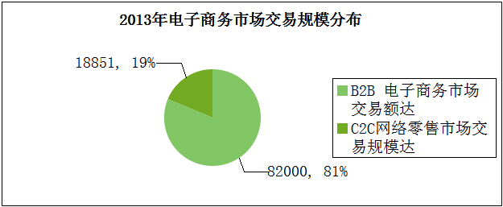
图1-1 2013年电子商务市场交易规模分布
以上数据表明，网络零售市场的日益发展扩大以及和用户对网购要求的日益提高，B2C的发展在对C2C网络零售网店的发展形成一定的冲击。
电子商务的发展让淘宝卖家之间的竞争也越来越激烈了。同时由于网络购物市场的迅速发展，各种产品都入驻电商平台，同时越来越多的农产品和特产企业也开始将特产搬上了电商平台。特产除了具有实用价值，例如食用、保健等价值外，还具有文化价值和感情价值的附属价值。购买特产的用户有一定的用户粘度，但是大量的特产网店卖家为了能够增加网店销量和品牌效应，开始在淘宝上花费大量资金没有目标的投放广告，但是特产网店往往收获很少，很多普通C2C网店的转化率并没有多大提高，活动过程中也没有积累一定的老客户而且广告费也打水漂了。这些广告效应也给暴露出一定的问题，广告夸大其实，店家打广告或者做促销活动花费大量成本，而为了盈利不得不提高产品价格或者降低产品本身质量和服务。基于以上的现象，使得C2C市场下顾客重复购买率很低，顾客流失严重的现象也越来越明显。在B2C市场逐渐扩大的情形下，C2C特产网店的运营也越来越困难。C2C网店不能用正确的方法的识别客户价值，有目标的进行营销活动，是很多特产C2C网店店家头痛的事情。

1.2研究意义
（1）理论意义
目前国内外对客户价值相关理论研究非常多，包含客户群体细分，客户利润贡献度细分，还有客户生命价值理论研究。这些研究一般都是应用与传统行业，但是随着淘宝网的发展以及电子商务的爆炸式成长，对于在线顾客价值识别的研究较少。客户价值识别的方法有许多其中包含客户群体细分、客户利润贡献度细分、客户消费行为分析细分等。由于网店顾客基本属性情况真实性不确定性很高，以及大型网店的销售情况下客户贡献度可能难以区分，基于以上，特产网店客户价值根据消费者行为识别，无疑是一个比较好的选择。RFM模型是基于网店的消费者行为数据的一种客户细分方法，以消费者最近一次消费（Regency），消费频率（Frequency），消费金额（Monetary）这三个要素构成的消费者行为数据建立RFM模型，以这它们三个维度作为评价标准。RFM模型是是一个较好的衡量客户价值和客户创利能力的工具和手段[]。虽然RFM模型很简单，但是在一定程度上顾客最近购买天数是反映顾客忠诚度的重要指标，购买频率代表了顾客对企业服务的满意度，购买金额代表了顾客对企业价值的贡献度。所以本研究是有一定的理论意义的。
科学的客户价值细分，可以帮助网店进行优化的资源配置，让网店尽可能的发挥的每份资源的最大价值，把合理的资源用在维护老顾客以及唤醒沉睡顾客的活动上。通过客户价值识别以期使网店获得更多的价值，做到良好的维系老客户以及留住新顾客的目标，不将资源平均分配，白白浪费了资源的价值。在虚拟的网络环境中，网店店家没有办法根据顾客的其他基本属性进行客户细分，只能把客户的消费行为数据作为客户细分的依据。
（2）现实意义
特产是一个地区的名片，随着旅游业发展，特产开始销往各地。互联网环境下，很多特产企业开始利用电商平台进行销售产品。作为C2C特产网店而言，网店具有的资源有一定的限度。随着电子商务的快速发展，特产网店也越来越多，网店的经营就越来越有难度，维护老客户也变得不再简单。网店中不同的客户能给网店带来的价值也不同，如果网店开展营销活动的时候不能根据客户价值进行区分，容易造成资源浪费而且营销活动达不到一定效果。所以特产网店需要通过一定的方法去识别店铺中客户价值，对客户进行细分。才能合理分配服务资源，才能有针对性的根据客户群特点展开营销活动。从而获得、培养和保持高价值的客户群，吸引一些潜力较大的客户群。通过实证研究，研究结果可以给文昌市春光食品网络直营店的管理与运营提供一定的参考，根据实证研究结果快速区分出店铺客户的不同等级，协助店长构建更加贴切的促销活动和会员制营销方案，使得文昌市春光食品网络直营店能够快速地改进以往的缺失，这样有助于提升网店公共形象，为顾客提供更多优惠活动，并最终提高顾客的满意度，以及顾客忠诚度。
所以本研究是有一定理论意义和现实意义的。

1.3研究内容
本文使用定性和定量分析相结合的方法，采用IBM SPSS Statistics 21.0对文昌市春光食品网络专营店2013年585个顾客的1003条消费者消费数据进行分析研究，针对消费者不同消费行为进行的客户细分，从而评估不同价值类别的客户群体，将这些客户划分为不同的数据群体。研究每个顾客群体的特征以及人数，同时根据消费人群特征改善以后的营销活动。

1.4论文创新之处
（1）丰富了客户价值的相关理论
虽然很多学者都有研究过客户价值理论。对于不同的学者，他们都有提出不同的见解和观点，因为有这些价值的研究和他们的贡献，客户价值理论才慢慢不断的完善。而以RFM模型作为研究客户价值的研究主要集中在银行，电信，传统零售行业。在电子商务打快速发展下，电子商务市场客户价值细分刻不容缓。本文就是通过RFM模型对C2C特产网店的研究，这为客户价值的研究提供了一个新的着眼点。
（2）为特产网店提供辅助决策
本文主要根据特产网店的消费者行为数据进行RFM建模，区分客户价值，区分客户类别。基于这个标准，网店店家可以根据结果对不同组别的客户进行不同的营销活动，以实现优化资源配置的目的，并且提高消费者忠诚度和刺激消费者重购。

1.5论文研究方法与结构安排
本文主要选用定性研究和定量研究相结合的方法对课题展开研究。首先通过阅读参考文献，通过对客户细分，客户价值细分方法，客户关系管理等相关材料的整理，获得了理论分析的想法。在整理材料中主要分析了关于RFM模型以及客户价值细分的研究，通过梳理理论知识，并且将材料与课题进行对比分析，这些都为本文的研究提供了一定的理论基础。通过数据挖掘分析，达到理论与实际的相结合。在后续的研究中，通过文昌市春光食品专营店淘宝网店店铺交易的数据进行实证分析。采用IBM SPSS Statistics 21.0软件对相关数据进行分析处理，深入挖掘数据中潜在的信息。通过收集，整理和挖掘这些店铺交易数据进行实证研究，达到理论和实际相结合。本文的研究路线如下图1-5。
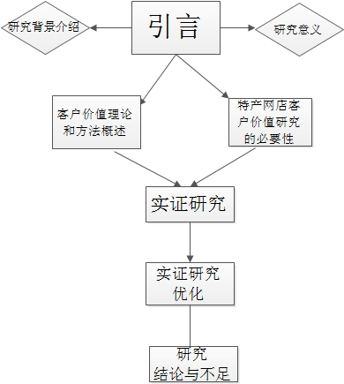
图1-2 本文研究路线

2客户价值理论与评价体系

2.1客户价值细分概述
目前客户价值研究主要从三个方面展开的：一是企业为顾客提供的价值，二是从企业角度出发的，顾客为企业提供的价值，三是企业和顾客互相感知的角度出发的。
美国学者温德尔史密斯在20世纪50年代中期提出客户细分理论，他提出了顾客需求的异质性和企业需要在有限资源的基础上进行有效地市场竞争的观点。同时企业在设计的战略业务模式和特定的市场中，需要为不同的客户群体提供不同的有针对性的产品，差异化的服务。客户细分需要将企业现有的客户划分为不同的客户群体。正确的客户细分能将不同客户区分开来，对不同的客户进行不同的营销活动可以降低投入成本，同时能够增加企业竞争力。
Kotler提出企业采取客户细分能够提高组织的性能，他还认为要把和最有价值的顾客建立良好联系作为关系营销的重心，采取客服细分能给公司带来利润[][]。Morgan和Hunt明确指出顾客价值成为顾客关系营销的中心和重点，找出具有价值的顾客，对企业是至关重要的[]。科特勒认为依据消费者的自然属性、消费需求等属性，可以把复杂的市场细分成若具有差别的较小的市场[]。在已有的顾客价值模型中美国国数据库营销研究所Arthur Hughes提出了RFM模型，将顾客价值进行细分。后续国外的Bzuer延续了Arthur Hughes的思想，他把 RFM 模型应用于邮寄时目标客户的选择的研究上。接着国外很多学者也开始利用RFM模型进行研究，Nan‐ChenHsieh在进行信用卡客户细分的研究时利用消费者消费行为数据建立RFM模型进行数据挖掘，并得出消费者行为能够将客户划分成不同等级[]。
随后，国内不少人也开始利用RFM模型对顾客进行价值细分。吕斌和张晋东进行商业银行营销策略分析中，在分析商业银行业务特点和客户行为的基础上，运用RFM模型进行聚类算法从而进行客户行为细分方法[]。徐翔斌等人认为RFM模型可以改进电子商务客户细分，并且通过RFM模型与RFP模型结合大对型电子商务企业或者购物网站以及其他销售行业提供客户区分依据[]。马宝龙，李飞等人并利用一家购物中心的顾客交易数据通过建立随机RFM模型对未来顾客价值进行识别的模型方法进行实证研究，结果表明随机 RFM 模型不仅是进行顾客价值识别与分析的有效工具也是研究分析顾客购买行为的有效模型方法[]。刘朝华在基于客户价值的客户分类模型研究中表明RFM 值可以从不同的方面反应了客户的购买行为，根据消费者的消费行为可以识别客户为企业带来的现实价值，这些是评判客户价值的充分变量[]。从整体上看，以上的学者都是针对线下产业应用RFM模型进行客户进行细分的。后续姚涛在研究淘宝店铺客户价值提升中的课题中，他也认为基于终身价值理论RFM模型可以对淘宝客户进行分类并且做出细分[]。安详茜在研究C2C环境下顾客价值识别时采用的RFM模型同时她验证RFM模型在C2C电子商务环境下的适用性,其次探讨RFM在C2C环境下的使用机制[]。

2.2客户细分方法
从不同的角度考虑，客户细分的方法有很多种，每一种都有自己的独特性和适用范围。客户细分主要做的就是细分消费者的特征。客户细分的方法主要有两种：一是根据人口特征另一种是根据顾客对企业的价值细分。
（1）人口特征细分
人口特征细分主要是根据消费者的内在属性进行细分的，这些属性包括性别、年龄、信仰、爱好、收入、家庭成员数、信用度、性格，价值取向和受教育程度。这些内在属性在一定程度上能够反映出消费者的消费能力以及他们的消费价值取向。不同性别和年龄段的人的消费能力和消费产品都会不同，同样不同地域的人消费偏好也不一样，所以根据人口内在属性划分的人口特征细分可以作为客户细分的一种方法。但是在网络环境下，淘宝网店基于
（2）根据顾客对企业价值的细分
顾客对企业价值的细分，主要体现在顾客提供的当前价值和潜在价值。当前价值可以根据消费者消费总额体现，而潜在价值表现在顾客的消费当前消费情况，消费者的忠诚度，忠诚度可以由消费者的消费频率做成表示。而分析顾客当前价值和潜在价值细分的主要方法是基于消费者消费行为的。消费者行为分析是通过对已有的客户行为特征进行分析的。本文就是立足于文昌市春光食品2013年网店1003条交易数据的以RFM模型进行客户价值细分的实证分析。

3农产品特产网店客户价值研究的必要性分析

3.1农产品特产满足了当代人的需求
农产品特产作为一个地区的名片，除了具有旅游价值，食用价值，保健价值还具有一定的文化价值。农产品特产因为其具有的各种独特价值，伴随旅游的发展开始走向全国各地。农产品特产因为其原生态的生产理念，满足了当代人对原生态的渴望和需求。因为农产品具有的食用价值保健价值和生态理念价值使的它们拥有一定的忠实客户。

3.2特产电商成趋势
随着网络的发展，各种产品品牌的竞争也越来越大。面临电子商务对传统销售渠道的冲击，原材料的提升和用工成本的增加的问题，使得特产企业不得不开始开拓新的渠道，电商渠道具有传统渠道投资少和见效快的特点而且电商平台打破了地域的限制和时空的限制，在一定程度上电子商务的出现满足消费者“看到即能买到”的期望，很多消费者也开始在网店购买特产。

3.3不同客户对特产网店价值不同
电子商务的兴起，特产企业也开始利用电商平台进行销售产品。C2C特产网店在运营中，积累了很多顾客。但是特产网店也越来越多，消费者的选择也越来越多，造成网店运营越来越有难度，维护客户难度加大。从客户价值的方面来看，一个客户能够提供的价值除了当前价值以为还有潜在价值。同样在特产网的中不同的客户能够为企业提供的价值是不同的。在网店现有的顾客中，不同的客户对于网店的价值也不同，所以如果网店开展营销活动的的时候如果不能根据客户价值进行区分，不能根据不同组别客户的特点进行区分，容易造成资源浪费并且营销活动也效果不会好。所以特产网店在这样一个竞争激烈的市场环境下，必须通过一定的方法去识别店铺中客户的客户价值。

4基于RFM模型的春光食品网络直营店客户价值细分实证研究
在网络这个虚拟世界，淘宝网店运营中很难获得真实的网店消费者包括性别、年龄、信仰、爱好、收入、家庭成员数、信用度、性格，价值取向和受教育程度等的内在属性。在网店运营中，店铺只能获得客户消费时间，客户收货地址，客户消费金额，客户ID和客户购买的产品明细等消费者行为数据。网店客户价值细分最好的方法就是基于消费者行为数据的。本文就是立足于文昌市春光食品2013年网店1005条交易数据的以RFM模型进行客户价值细分的实证分析。

4.1实证数据来源
海南春光食品有限公司成立于1996年，公司生产基地在海南省文昌市东郊椰林，公司生产的主要生产和经营糖果、咖啡、椰子粉、饼干、调味品等200个品项的产品，公司具有“农业产业化国家重点龙头企业”称号，春光产品一直被指定为博鳌论坛专用产品，它在全国各个省份都有代销商，产品在全国各地都有一定的忠实顾客。春光食品网络直营店是海南春光食品有限公司旗下直营的C2C网店，该店铺在2010年8月入驻淘宝平台，通过企业官网链接网店，不断扩大其网上商城的知名度，网店店铺平均月销售量为2万元。但是随着电商淘宝的发展，出现了越来越多的网店代理春光食品，对该网店的销量产生了一定的影响。网店在进行运营时，一直有保存网店月销售报表。至今网购部保存了从2010年到2014年3年实际交易数量5120条，本文进行实证分析的数据来源于网店保存的交易数据。

4.2样本选择
本文的研究主要是需要根据消费者行为数据进行的客户价值细分，识别有重购行为的顾客。选取样本时，首先采取的必须是真实性原则，所以挑选有一定交易量并且有完整数据报表的文昌市春光食品网络直营店。其次为了保证研究具有一定正确性，选择了2013年一整年的交易数据。这样既保证了数据的完整性，又剔除了时间久远的交易数据，防止时间久远的数据对于研究产生干扰性。

4.3数据收集
数据收集主要是采用淘宝后台导出数据以及以往每月上交公司的销售报表整合而成。淘宝网店后台只能导出的近3个月的交易数据，在2013年12月月底，导出了2013年10到12月数据，其次通过以往的每月销售报表获取了2013年1月1日至2013年9月31日的数据，通过整合获得样本初始数据。这些数据都是网店的第一手资料，通过整理这些数据，整理出2013年网店交易记录数据，获得了买家客户ID，买家下单时间，买家姓名，收货地址，联系电话，实收客户总额以及买家省份等。在下载的数据中，还需要剔除交易不成功和交易取消的订单列表。

4.4 数据清理
根据以上下载和整理的报表数据，为了保护消费者隐私，以及保证数据正确性和规范性，需要对数据进行进一步清理。清理数据格式，特殊字符统一规范化，以及部分订单合并。为了方便进行数据处理，将客户ID，下单时间以及交易总额等信息保存在excel中，同时为了方便导入数据应用中不出现乱码，对数据格式还做了统一规范设置。同时为了防止处理数据报错，必须将客户ID里面的特殊字符统一化。交易数据表数据属性设置详情见表4-4与表4-4（续）。
表4-4 交易数据表数据属性设置
数据名称 | 数据属性
下单日期 | 日期型
省份 | 字符串
表4-4 交易数据表数据属性设置（续）
数据名称 | 数据属性
姓名 | 字符串
ID | 字符串
联系电话 | 字符串
实收客户总额 | 数值型
收货地址 | 字符串

4.5数据处理原理
- RFM模型介绍
本文对数据建立RFM模型的时候，主要采用IBM SPSS Statistics 21.0这个软件进行数据进行处理，该软件是IBM公司研发的，且具有一个直销模块可以根据交易数据中买家客户ID，买家下单时间，买家姓名，收货地址，联系电话，实收客户总额等数据。通过处理数据进行ＲＦＭ建模，获得每个客户的消费者消费，消费频率（Frequency），消费金额（Monetary）这三个评价指标得分，从而获得客户崭新得分、频率得分、消费金额得分以及客户整体的RFM总分，也就是我说的RFM建模。通过处理将数据处理后会得到客户获得四个得分：崭新、频率、金额以及即将三个单个得分连接的一个合并 RFM 得分。
RFM得分=消费金额得分+（10 * 频率得分）+（100 *崭新得分）。
通过这三个要素构成的消费者行为数据得分，以这三个维度作为评价标准，将网店消费者将分为：一般挽留顾客和一般价值顾客，一般保持顾客，一般发展顾客，重要价值顾客，重要发展顾客，重要挽留顾客和重要保持客户8种，详情见图4-5-1客户细分类别图。
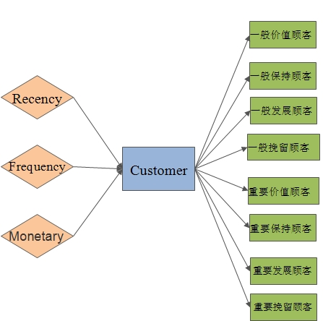
图4-5-1客户细分类别图
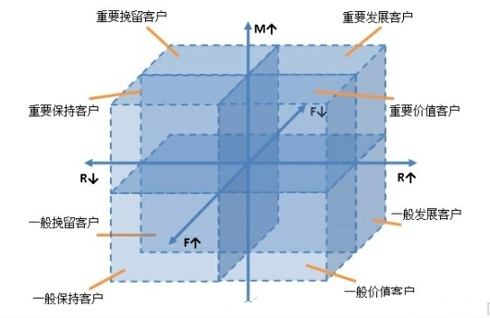
根据RFM得分情况可以将客户层次等级分层情况表现为一个三维立体图，如图4-5-2，其中↑表示的是得分较高，↓表示得分很低。例如R↑表示客户最近消费时间近，F↓表示客户消费频率少。根据让R、F、M分别为一个三位数字的三个百分位、十分位和个位表达，该三位数的三个位代表三个维度上的坐标高低。RFM得分=消费金额得分+（10 * 频率得分）+（100 *崭新得分）。
图4-5-2 RFM模型客户等级层次图
其中客户等级层次说明如下图4-5-3客户RFM得分高低与客户价值层区分等级表，可以看到每个层次的客户特点。
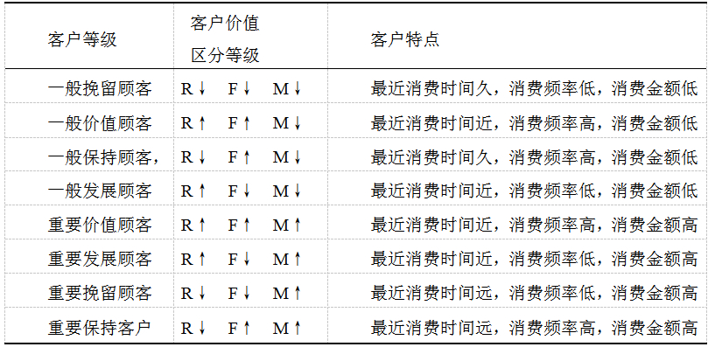
图4-5-3客户RFM得分高低与客户价值层区分等级表
（2）RFM模型数据建模原理说明
RFM模型处理原理介绍：在网店数据进行RFM模型建立的时候软件会将各组大量数值分组为小类别，这种分箱处理是为了将客户各项数据进行区分叫做RFM模型分箱。分箱的目的在于数据规格化，从而实现不同量级之间数据的比较。在 RFM 分析中，分箱是已评级的类别，简单的说就是客户得分等级。分箱数目不同，客户区分的等级数目也不一样。由于网店在进行处理的时候数据量只有1003条，不是很大，我处理的时候选择的R，F，M三个指标的分箱数都是3。
在确定分箱数目后，现在就需要将处理的数据放在不同的“箱子”中了。这时候做的就是选择数据离散方法进行RFM分箱方法，分箱方法有嵌套分箱和独立分箱。两种处理情况对比如图4-5-4 RFM不同分箱方法说明。
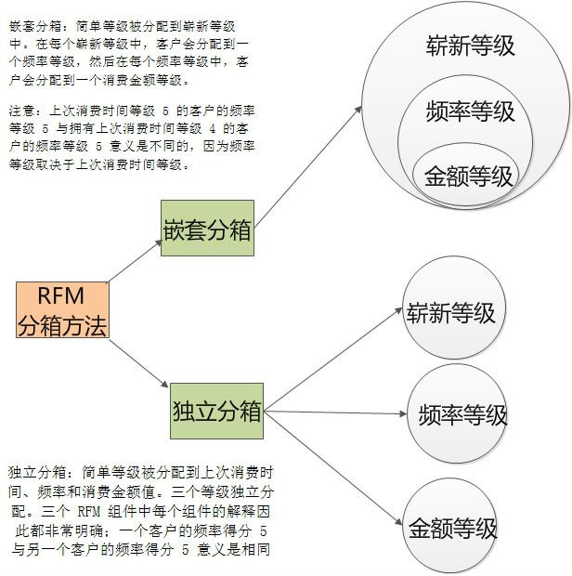
图4-5-4 RFM不同分箱方法说明
选择分箱后处理后RFM模型按照顾客购买的日期远近程度，在进行RFM模型的时候可以选择购买日期崭新得分分别为1，2，3，较高值代表距离最后一次消费时间比较近。同样处理客户消费频率得分也将是1，2，3。客户消费频率得分较高的值代表客户购买频率较高，频率得分是3购买频率比较大，频率级分数为1的顾客购买频率最低。同样道理，对顾客消费金额的大小做出进行等级划分的时候，消费金额值在最高区间的客户获得消费金额等级3，消费金额最低的客户消费金额得分为1。

4.6数据处理
进行直销分析时，RFM建模选择RFM分箱时，选择的是独立离散化，使上次消费时间、频率和消费金额值，三个等级独立分配。同时将将同数分配到相同的分箱。无论对分箱分布的影响如何，此方法始终将同数的值分配到相同的分箱。使得两个客户具有相同的上次消费时间值，那么他们将始终分配到相同的上次消费时间得分。这样能够保证每个区域人数不在能够较好的分段。
经过处理后RFM模型基于最近购买日期或自最近购买以来的时间间隔，为客户分配了4个得分，得分图表如下图。获得图输出图标主要是图4-6-1 RFM得分数值表，图4-6-2网店RFM快计数4-6-3 RFM热图。
RFM得分情况表如图4-6-1，在图4.6.1中获得了网店店铺客户ID，最近交易时间，交易次数，消费总额，客户的各项得分以及每个人的RFM综合得分。
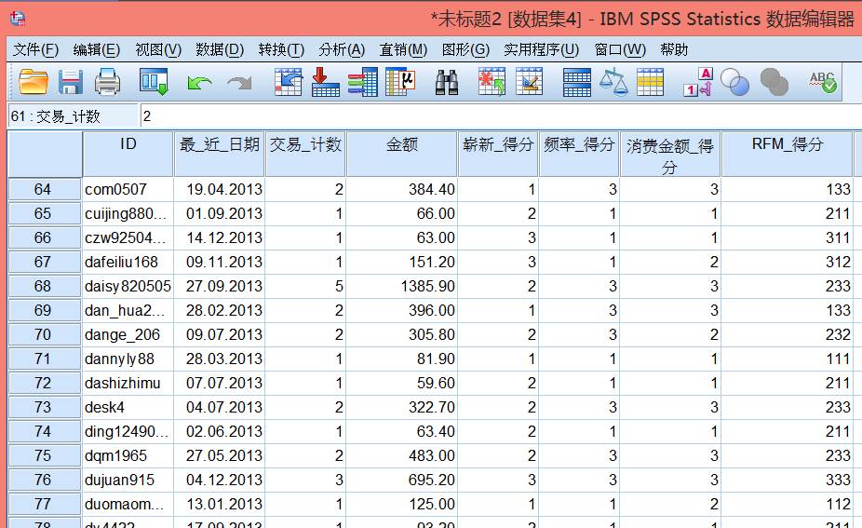
图4-6-1 网店RFM得分值数据表
同时数据处理后，输出了该组数据RFM块计数图。RFM计数图的纵轴“时间先后顺序”表示按最近一次消费时间的远近成都把客户分成1至3级，图表横轴“频率”显示按购买频率大小把客户分成 1至3级。但是由于数据量不是很多，而且数据样本中购买次数为1的顾客占据主要，，而且选择的离散化方法是独立离散，从原理上RFM模型会将样本进行1，2，3三种得分情况，最后得到的得分却只能是1和3了。所以容易导致合并RFM快计数图分布不平均虽然。图4-3-2中每个条高度代表将被分配每个合并RFM得分的客户数。根据快分布图，可以知道消费频率得分为2没有。只有在消费时间最近的客户中才有。其中消费频率得分1的客户是最多的，表明店铺客户很多都是一次性顾客，回头看很少。频率得分为3的客户有一定的数量，说明网店具有一部分老客户。其中老客户最近消费时间比较近的也是较少。
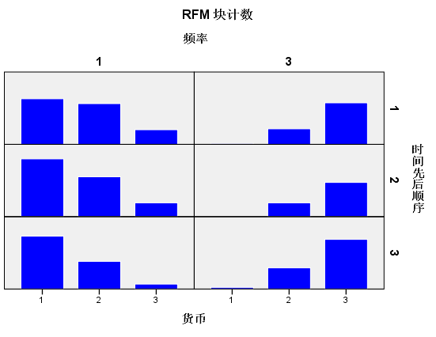
图4-6-2网店RFM块计
其次在数据处理中，还获得了图4-6-3RFM热图，平均币值分布热图显示由时间
先后顺序和频率得分定义的类别的平均货币值，RFM热图表示不同购买时间*购买频次分组时，那个区域的顾客的平均购买金额的分布。颜色越深的区域表示顾客消费的平均货币值越高。换而言之，时间先后顺序和频率得分在深色区域中的客户客户价值比时间先后顺序和频率得分在浅色区域中的客户的平均花费货币值大。[]在处理得到的RFM热图中，图4-3-3中可以看出，频率为3的几个组段其平均购买金额均明显高于频率为值1的组段。从RFM热图表示，购买频次与购买金额的数量关系明显高于时间顺序。且频率为3的组段的平均消费金额大于消费频率为1的顾客。这样的显示和上面的计数图展示的一样。
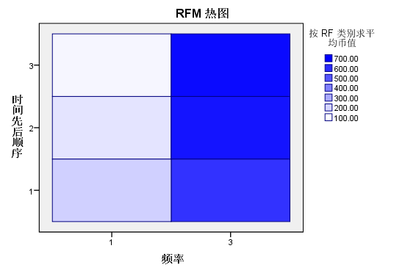
图4-6-3 RFM热图
通过以上处理，经过第一次RFM建模，处理结果为2013年春光食品网络直营店交易人数是585人，以及获得了每个人的RFM分数，以及根据RFM热图和RFM快计数只能获取各个阶段的分布大致情况以及分布，还不能确定频率得分各个得分人数，崭新得分各个等级人数，金额得分各个等级人数，以及RFM得分各个分数得分人数情况，所以还需要对数据进行更近一步处理，才能通过客户RFM得分情况，进行细分。为了得到以上数据进行频率得分，货币得分，时间先后顺序得分交叉处理获得了表4-6-1 独立分箱 案例处理摘要和表4-6-2 独立分箱 频率得分* 货币得分* 时间先后顺序得分交叉制表。
表4-6-1是经过进一步处理的来的独立分箱案例处理摘要，表名案例摘要显示处理有效的数据样本N=585，处理过程中没有的缺失。这和第一步RFM建模后的出来的客户总数是一样的。
表4-6-1 独立分箱 案例处理摘要
 | 案例
 | 有效的 |  | 缺失 |  | 合计
 | N | 百分比 | N | 百分比 | N | 百分比
频率得分 * 货币得分 * 时间先后顺序得分 | 585 | 100.0% | 0 | 0.0% | 585 | 100.0%
表4-6-2可以看出交叉制表后每个RFM得分人数以及各个频率的得分情况，表可以看到和RFM计快数表现相同，对于空白的区域的RFM得分值也是0。
根据表4-6-2为了使得出的每个RFM分值人数显示更加明显化，做出了一个统计表，表4-6-3表以及表4-6-3（续）各RFM得分值人数统计表。
表4-6-2 独立分箱 频率得分* 货币得分* 时间先后顺序得分 交叉制表
时间先后顺序得分 |  |  | 货币得分 |  |  | 合计
 |  |  | 1 | 2 | 3 | 合计
1 | 频率得分 | 1 | 56 | 50 | 18 | 124
1 | 频率得分 | 3 | 1 | 19 | 51 | 71
1 | 合计 |  | 57 | 69 | 69 | 195
2 | 频率得分 | 1 | 71 | 49 | 17 | 137
2 | 频率得分 | 3 | 0 | 17 | 42 | 59
2 | 合计 |  | 71 | 66 | 59 | 196
表4-6-2 独立分箱 频率得分* 货币得分* 时间先后顺序得分 交叉制表（续）
时间先后顺序得分 |  |  | 货币得分 |  |  | 合计
 |  |  | 1 | 2 | 3 | 合计
3 | 频率得分 | 1 | 65 | 34 | 6 | 105
3 | 频率得分 | 3 | 2 | 26 | 61 | 89
3 | 合计 |  | 67 | 60 | 67 | 194
合计 | 频率得分 | 1 | 192 | 133 | 41 | 366
合计 | 频率得分 | 3 | 3 | 62 | 154 | 219
合计 | 合计 |  | 195 | 195 | 195 | 585
在进行整理后，根据图4-5-2 RFM模型客户等级层次图，可以知道客户价值细分需要根据RFM的值来算。需要将R得分转化为R↑、R↓，Ｆ得分转化为F↑、F↓转化为以及Ｍ得分F↑、F↓。由于处理的样本数量量值选择了一年的数据，而且离散化分析的时候值选择了3个等级，所以现在评分数值为3的时候定义为高，在数值为1和2的时候，会选择得分低。
表4-6-3 各个RFM得分值人数统计表
RFM_得分 | 人数
111 | 56
112 | 50
113 | 18
121 | 0
122 | 0
123 | 0
131 | 1
132 | 19
133 | 51
211 | 71
212 | 49
213 | 17
221 | 0
222 | 0
表4-6-3 各个RFM得分值人数统计表（续）
RFM_得分 | 人数
223 | 0
232 | 17
233 | 42
311 | 65
312 | 34
313 | 6
321 | 0
322 | 0
321 | 0
331 | 2
332 | 26
333 | 61

表4-6-4 RFM得分表与客户价值区分
客户等级 | 客户价值区分等级 | 客户RFM得分值 | 人数总计数
一般挽留顾客 | R↓ F↓ M↓ | 111,112,121,122,  211,212，221,222 | 226
一般价值顾客 | R↑ F↑ M↓ | 331,332 | 28
一般保持顾客 | R↓ F↑ M↓ | 131,132,231,232 | 37
一般发展顾客 | R↑ F↓ M↓ | 311,312,321,322 | 99
重要价值顾客 | R↑ F↑ M↑ | 333 | 61
重要发展顾客 | R↑ F↓ M↑ | 313,323 | 6
重要挽留顾客 | R↓ F↓ M↑ | 113,123,213,223 | 35
重要保持客户 | R↓ F↑ M↑ | 133,233 | 93
本文将特产网店客户进行价值细分，是为了将客户进行细分，所以在得出不同组段的客户的有多个得分值得时候，为了以后做营销活动，还需要做的事情就是将每个组段的客户存储在一起。最后处理的是选择个案并且存储在不同数据集中。选择的过程处理图如下图4-6-4存储各组别客户数据选择个案。
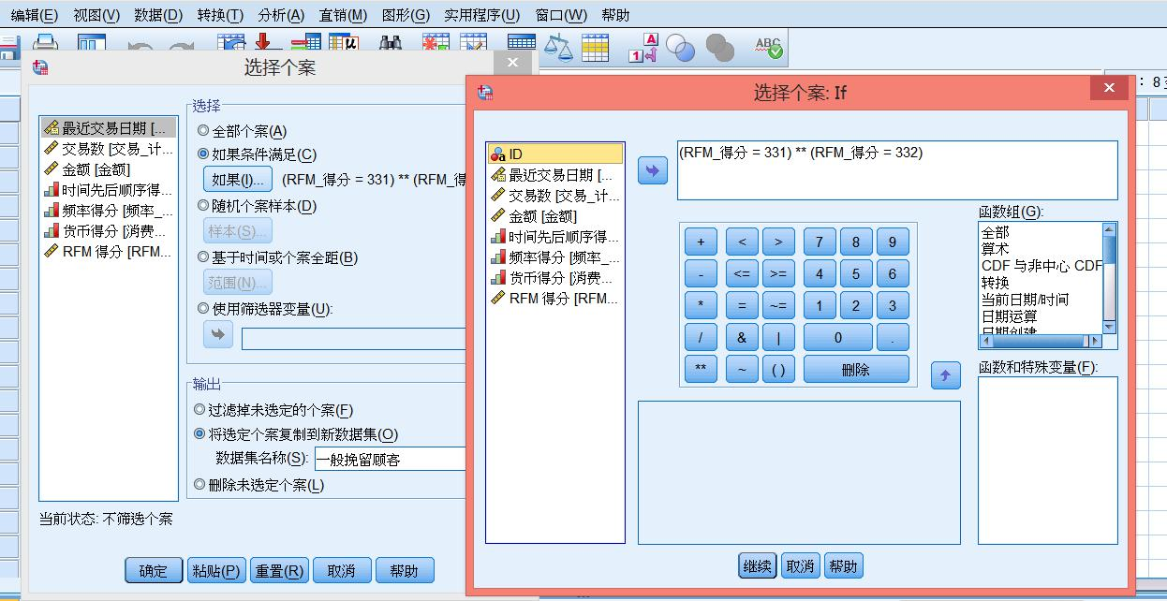
图4-6-4存储各组别客户数据选择个案

4.7实证结果分析
RFM模型根据消费者最近一次消费（Regency），消费频率（Frequency），消费金额（Monetary）这三个要素构成的消费者行为数据得分，以这三个维度作为评价标准，将春光食品网络直营店2013年的585位店铺消费者将分为：一般挽留顾客和一般价值顾客，一般保持顾客，一般发展顾客，重要价值顾客，重要发展顾客，重要挽留顾客，和重要保持客户8种，根据数据处理结果各个等级客户的人数和占总人数百分比如图4-7-1。
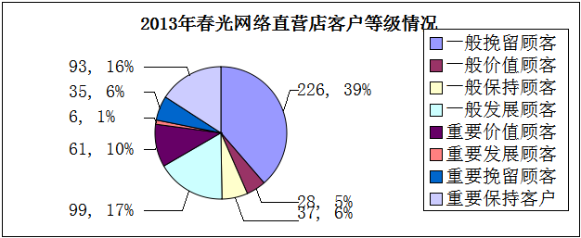
图4-7-1 2013年春光网络直营店客户等级情况图
在经过分析可得，网店重要价值客户占网店的10%，网店的忠实消费者人数还是不错的，但是还是需要继续保持。网店重要发展客户比例只有1%，说明网店需要注意将消费时间较近且消费金额较高的顾客。网店重要保持客户人数达到了93人，这类顾客R↓，F↑，M↑，消费频次较高还有消费金额也比较多，需要积极针对这类客户展开营销活动唤醒这部分老顾客，努力将他们转化成重要价值顾客。重要挽留客户也达到了35人，说明这部分客户消费金额高的客户也随时可能遗失。其次网店一般价值顾客人数达到17%，这部分顾客是店铺老客户但是消费金额却很小，这部分顾客人数较多，需要刺激他们消费，使消费金额有一步提升。最后网店一般挽留顾客达到226人，这里的226人高达网店总消费人数的39%，这样的数据表明网店存在的低价值顾客很多，长期不注重客户关系管理使网店沉睡会员很多。

5基于RFM模型嵌套分析技术的模型优化处理

5.1优化原理说明
在前面的研究中，只是将网店数据进行研究的时候发现，进行RFM模型进行分箱的时候选择的是独立分箱方法，使得R，F，M三个等级独立分配。这样分箱无论客户上次消费时间得分如何最后一次消费近的客户的频率得分3 与另一个消费时间较远客户的频率得分3 意义是相同的，在处理过程中对于较小的样本，这样做会导致合并 RFM 得分的分布不平均。而且在网店经营中，在6月消费和12月消费的顾客对于网店来说意义不相同。所以在后续研究中我采用RFM模型嵌套分析对数据进行了新的处理，这可以使 RFM 得分的分布更平均而且处理的结果更加符合网店真实情况。但这样的做法是会使频率和消费金额等级得分难以解释。
在嵌套分箱化中，简单等级被分配到上次消费时间得分中。在每个上次消费时间得分中，客户会分配到一个频率得分，然后在每个频率得分中，客户又在会分配的到一个消费金额等级。所以拥有上次消费时间得分 3 的客户的频率得分 3与拥有上次消费时间得分2的客户的频率得分3意义是不同的，因为频率得分取决于上次消费时间得分。

5.2优化处理过程
再次对数据处理后，处理后RFM模型会重新给客户分配一个崭新得分，频率得分，金额得分，以及整体的RFM综合得分。获得图输出图标主要是图5-2-1嵌套分箱RFM得分数值表，图5-2-2嵌套分箱RFM快计数嵌套分箱5-2-3RFM热图。
这里只是截取处理后的图5-2-1 嵌套分箱RFM得分数值表，图5-2-2网店RFM快计数和5-2-3 RFM热图请看附录部分。

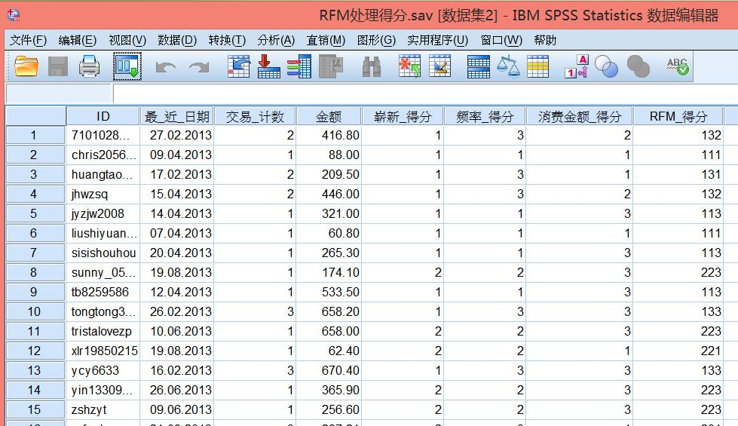
图5-2-1 嵌套分箱RFM得分数值表
同样的每个人的RFM分数，以及根据RFM热图和RFM快计数只能获取各个阶段的分布大致情况以及分布，还不能确定频率得分各个得分人数，崭新得分各个等级人数，金额得分各个等级人数，以及RFM得分各个分数得分人数情况，所以还需要对数据进行更近一步处理，才能通过客户RFM得分情况，进行细分。所以和上面一样，为了得到以上数据进行频率得分，货币得分，时间先后顺序得分交叉处理获得了表5-2-2 嵌套分箱 频率得分* 货币得分* 时间先后顺序得分交叉制表。
表5-2-2 嵌套分箱货币得分* 频率得分* 时间先后顺序得分 交叉制表
时间先后顺序得分 |  |  | 频率得分 |  |  | 合计
 |  |  | 1 | 2 | 3
1 | 货币得分 | 1 | 41 | 0 | 23 | 64
 |  | 2 | 42 | 0 | 24 | 66
 |  | 3 | 41 | 0 | 24 | 65
 | 合计 |  | 124 | 0 | 71 | 195
2 | 货币得分 | 1 | 0 | 45 | 19 | 64
 |  | 2 | 0 | 46 | 20 | 66
 |  | 3 | 0 | 46 | 20 | 66
 | 合计 |  |  | 137 | 59 | 196

表5-2-2 嵌套分箱货币得分* 频率得分* 时间先后顺序得分 交叉制表（续）
时间先后顺序得分 |  |  | 频率得分 |  |  | 合计
 |  |  | 1 | 2 | 3
3 | 货币得分 | 1 | 35 | 0 | 29 | 64
 |  | 2 | 35 | 0 | 30 | 65
 |  | 3 | 35 | 0 | 30 | 65
 | 合计 |  | 105 | 0 | 89 | 194
合计 | 货币得分 | 1 | 76 | 45 | 71 | 192
 |  | 2 | 77 | 46 | 74 | 197
 |  | 3 | 76 | 46 | 74 | 196
 | 合计 |  | 229 | 137 | 219 | 585
根据表5-2-2为了使得出的每个RFM分值人数显示更加明显化，做出了一个统计表，表5-2-3表各RFM得分值人数统计表以及表5-2-4 嵌套分箱RFM得分表与客户价值区分。
表5-2-3 嵌套分箱各个RFM得分登记人数
RFM_得分 | 人数
111 | 41
112 | 42
113 | 41
121 | 0
122 | 0
123 | 0
131 | 23
132 | 24
133 | 24
211 | 45
212 | 0
213 | 0
221 | 45
222 | 46
223 | 46
231 | 19
232 | 20
233 | 20
311 | 35
312 | 35
表5-2-3 嵌套分箱各个RFM得分登记人数（续）
RFM_得分 | 人数
313 | 35
321 | 0
322 | 0
323 | 0
331 | 29
332 | 30
333 | 30

表5-2-4 嵌套分箱不同客户等级人数统计
客户等级 | 客户价值区分等级 | 客户RFM得分值 | 人数总计数
一般挽留顾客 | R↓ F↓ M↓ | 111,112,121,122,  211,212，221,222 | 219
一般价值顾客 | R↑ F↑ M↓ | 331,332 | 60
一般保持顾客 | R↓ F↑ M↓ | 131,132,231,232 | 86
一般发展顾客 | R↑ F↓ M↓ | 311,312,321,322 | 70
重要价值顾客 | R↑ F↑ M↑ | 333 | 30
重要发展顾客 | R↑ F↓ M↑ | 313,323 | 35
重要挽留顾客 | R↓ F↓ M↑ | 113,123,213,223 | 41
重要保持客户 | R↓ F↑ M↑ | 133,233 | 44

5.3优化结果分析
根据数据处理结果各个等级客户的人数和占总人数百分比如图5-3 2013年春光网络直营店客户等级情况图。
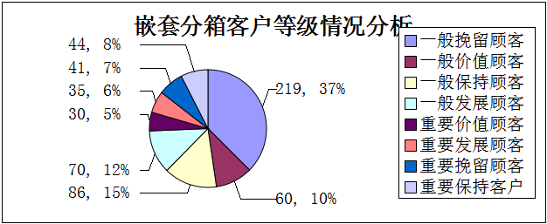
图5-3嵌套分箱客户等级情况分析
通过图5-3可以发现店铺重要价值客户数量明显下降到30人，只有5%了，一般价值客户人数达到了60人比例为10%和独立分箱处理结果有所增加。消费崭新得分对消费频率得分有影响后，结果就有了不同，但是嵌套分箱处理后结果更加贴近与实际。表5-3-3将独立分箱结果和嵌套分箱结果对比：
表5-3-3将独立分箱结果和嵌套分箱结果对比
客户等级 | 独立分箱人数总计数 | 嵌套分箱  各等级人数 | 独立分箱各个等级人数百分比 | 嵌套分箱各个等级人数百分比
一般挽留顾客 | 226 | 219 | 39% | 37%
一般价值顾客 | 28 | 60 | 5% | 10*
一般保持顾客 | 37 | 86 | 6% | 15%
一般发展顾客 | 99 | 70 | 17% | 12%
重要价值顾客 | 61 | 30 | 10% | 5%
重要发展顾客 | 6 | 35 | 1% | 6%
重要挽留顾客 | 35 | 41 | 6% | 7%
重要保持客户 | 93 | 44 | 16% | 8%

5.4不同价值客户特征的营销策略分析
在对春光食品网络直营店进行实证研究中，利用RFM模型采用了独立分箱和嵌套分箱两种离散方法进行数据建模，最后得出了该网店不同价值的客户群体，同时发现先了不同组别客户的消费特点不同，能给网店带来的价值有所不同，从而总结了以下的内容。
（1）一般挽留顾客，为网店创造价值低应该减少营销成本。
从定义可以看出,这类客户对企业利润贡献很小他们的RFM得分情况是R↓、 F↓、M↓。这类客户各项购买行为指标得分所有的都不高。这类客户的购买行为很不规律,具有很大的随意性,客户的消费心理也难以捉摸,可以看出这类顾客距离上一次在网店消费时间非常长，遗忘网店的可能性非常大，购买频率低，说明他们对网店忠诚度低，购买金额也很低，这样的客户消费创造的价值很低。针对性的营销策略对于这组客户也有很多不确定性，实施起来有很大难度,如果由于网店资源的局限性，做活动的时候有时候无法对其进行营销，采取忽略的态度，当基于RFM网店客户细分及营销策略研究，这类客户还是有很大购买潜力的，之所以这样分完全是根据现有购物行为对未来的预测，并不完全否定这类客户。对于人力资源较充足的情况下，可以适当对该组客户进行营销活动，但是营销费用可以降低。
（2）对于一般价值客户，采取联合捆绑式营销。
一般价值顾客的分类情况是R↑、F↑、M↓，他们最近消费时间较近，且对于网店而言，是经常购买的老客户，对网店具有一定的忠诚度，但是网店消费金额却比较低。针对这类老顾客，他们会经常光顾网店，网店需要他们为了创造更多价值，要做的就是让这类顾客在下次消费的时候能够消费金额有所突破。所以在进行营销活动的时候可以采取联合营策略。通过分析这类顾客喜欢购买的产品种类是什么，在将其他产品和他们喜欢购买的产品结合起来，进行捆绑式优惠销售。这样又能满足他们的需求，还能利用他们联合营销能得到优惠的心理，销售出其他产品。
（3）一般保持顾客，进行旺旺和邮件回访唤醒顾客记忆。
一般保持顾客的得分情况是R↓、F↑、M↓，这类顾客是属于消费频率有一定次数的，消费金额较低且最近消费时间比较近，这类顾客的消费很不稳定。而且整体创造的价值不是很高，但是这类顾客是老顾客，做的是需要及时给他们发优惠信息来刺激消费。但是考虑到投入和产出比的情况，进行促销活动通知的时候只需要通过邮件或者旺旺提醒就可以。
（4）一般发展客户，一段时间派送店铺优惠券，旺旺提醒，刺激下次消费。
一般保持顾客的得分情况是R↑、F↓、M↓，这类顾客消费日期比较近且消费频率较低，很大部分是新客户，他们在网店消费金额较小，大部分这类顾客对价格有点敏感。在这样的情况下，在该类客户在店铺内消费一段时间后可以通过派发抵价优惠券去刺激他们下次消费。但是这类客户消费较少，所以为了降低成本可以通过旺旺提醒他们优惠券活动。
（5）注重重要价值顾客，注意和他们互动，发送优惠活动短信，旺旺多方位告知顾客，刺激消费。
从数据分析结果来看,重要价值客户的评分定位为R↑、F↑、M↑，根据独立分箱处理后得到这类客户群体占总消费人群的10%，他们无论是从购买的最近时间，消费频率还是消费金额等情况上分析，该群组顾客R、F、M购买行为的得分几乎都处在前列。网店利润最主要的来源与这些消费者，从购买近度和购买频率来讲,这类客户购买的间隔时间很短，他们对于网店消费次数也很多很多。在一定程度上，从他们消费行为可以知道，这类顾客对企业的商品和服务满意度很高。从购买金额来讲,这类客户有很强的消费能力，他们整体有对网店有很高的客户忠诚度。所以，网店在进行客户关系管理营销时，应该注重这些重要价值顾客。在进行活动前要及时通知这部分老顾客，在节假日时候记得和老客户互动。
（6）重要发展客户，刺激他们消费，及时派发下次购物优惠劵和短信告知优惠信息。
根据处理结果，网店将RFM得分情况是R↑、F↓、M↑的顾客定位成重要发展客户。通过对数据的深层分析，从表格4-6-4中，可以知道重要发展客户他们购买近度的值非常高，崭新得分也是采用3分的评分制度,虽然他们的交易频率较小但是这部分顾客的消费金额也比较大。这表明对于特产的需求他们愿意花很多钱去购买，这样的客户在崭新交易和消费金额上占优势。由于这类客户购买近度很高，而近度是预测下次客户购买行为最重要的行为变量，因此属于企业重要的发展的客户群，这类顾客是购买频次比较少，所以在进行营销活动的时候需要刺激他们的购买欲望。如果能对其制定行之有效的营销策略，刺激其购买欲望，将很有可能将其往重要保持客户的类群中发展。
（7）重要挽留客户，适当进行产品电话回访，提醒顾客网店存在。
根据数据处理的结果，将这类企业需要重点挽留的客户评分中R↓、F↓、M↑。这样的顾客最近消费时间远，消费频率低，但是他们消费金额高，具有一定的购买力。因为他们具有较高的消费能力，对于某一类的产品需求也比较大，所以这类需要企业重点挽留的客户对于企业来说也是很重要的资源，如果企业采取放任自流的方式，这类客户很有可能会被其他网店挖走，不能给现有的网店带来价值，所以现在要做的就是分析这类顾客购买的产品情况，适当的进行回访，以获得这类顾客的好感。
（8）重要保持顾客，根据购买频率分析，按时间段提醒顾客是否需要进行重购。
重要保持客户的评分定位为R↓、F↑、M↑,这类顾客一般购买次数比较多，虽然最近消费可能叫远，网店可以根据以往购买的频率情况分析，在适当的时间提醒顾客需要重新购买产品了。同时需要积极和顾客进行互动。

6研究结论与研究不足

6.1研究结论
虽然很多学者对利用RFM模型做了大量的研究，用RFM模型来计算顾客价值，但是这些都是用了固定和程序化的方法，虽然各个研究应用与不同的行业和领域，有很多研究RFM模型在C2C电子商务环境下的适用性但是还没有真正的将RFM研究应用与电子商务环境下的实证研究。本文根据春光网络直营店2013年的交易数据进行了实证研究，得出了以下结论：
（1）春光食品网络直营店的顾客群体之中有部分顾客是老顾客。
（2）不同的顾客网店的价值有所不同。
（3）网店顾客可以根据RFM模型区分处理，可以了解到不同组别的客户具有不同的特点，网店在进行营销活动的时候，需要针对不同的客户群体展开不同的销售策略。
（4）以往店铺运营时没有注重客户关系管理，所以店铺很多客户都是沉睡会员
（5）网店日后运营，需要注重客户价值以及客户关系管理，这样才能节约店铺资源，而且合理利用会员价值为店铺创造价值。

6.2研究不足
由于现有的知识能力和水平有限以及时间仓促的关系，本研究同时也存在一些问题。主要如下：
（1）在网店交易数据中，包含一定量有特殊字符的数据样本，在进行数据清理的时候选择了删除，这样对真正的网店客户细分，可能有一定的营销。
（2）在淘宝运营中存在未成交顾客其实对网店运营也有着一些影响。未成交顾客中点击店铺，浏览和收藏店铺，都对店铺运营有着些许的价值，由于现有的知识水平和能力有限，对未成交客户给予网店的价值难以量化，所以这里的研究只是写了成交顾客给店铺带来价值，但是忽略了为成交顾客给店铺带来的价值。

参考文献

[?] 电子商务研究中心,曹磊.2013年中国电子商务市场数据监测[EB /OL] http://www.100ec.cn/zt/upload_data/down/2013ndbgqw.pdf,2014-3-19
[?] 段书勇.基于客户价值细分的推荐方式研究[D].吉林：吉林大学,2011
[?] Kotler P. Marketing management [M]. International Edition, Prentice Hall. 2000
[?] 马宝龙,李金林,李纯青,王高.随机RFM模型及其在零售顾客价值识别中的应用 [J].管理科学与工程. 2011,01,：102-108
[?] Morgan RM, Hunt SD. The commitment-trust theory of relationship marketing [J]. Journal of Marketing [J].Journal of Marketing,1994,58（3），20-38
[?] 姜缘意.基于RFM的丫商城客户细分及营销策略研究[D].辽宁:大连理工大学，2011
[?] Nan-Chen Hsieh.An integrated data mining and behavioral scoring model for analyzing bank Customers. Expert Systems With Applications.2004
[?] 吕斌,张晋东.基于RFM模型的商业银行营销决策分析[J].统计与决策，2013，（14），65-67
[?] 徐翔斌,王佳强,涂欢,穆明.基于改进RFM 模型的电子商务客户细分[J].计算机应用 Journal of Computer Applications.2012,32(5):1439-1442
[?] 马宝龙,李金林,李纯青,王高.随机RFM模型及其在零售顾客价值识别中的应用 [J].管理科学与工程. 2011,01,：102-108
[?] 刘朝华.基于客户价值的客户分类模型研究[D].湖北：华中科技大学,2008
[?] 姚涛.数据挖掘在淘宝店铺客户价值提升中的应用研究[D].四川：电子科技大学,2012
[?] 安详茜.基于RFM模型的C2C环境下顾客价值识别研究[D].四川:西南财经大学,2012
[?] 张彤,钟云飞.IBM SPSS数据分析与挖掘实战案例精粹.[M].北京:清华大学出版社，2013。339-357 [15]林盛,肖旭.基于RFM的电信客户市场细分方法[J]. 哈尔滨工业大学学报. 2006（05）

